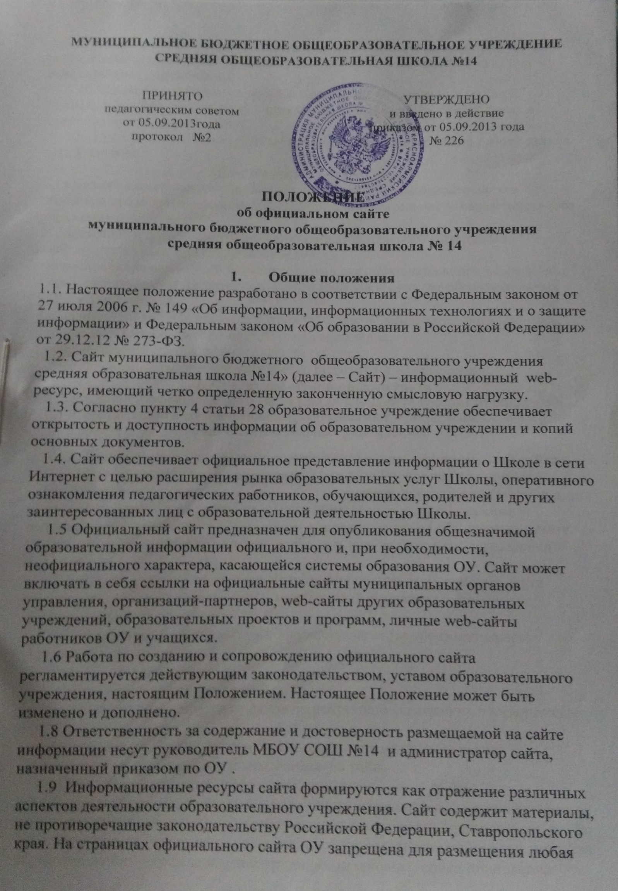
2.1. Информационный ресурс официального сайта Школы формируется из общественно- значимой информации в соответствии с уставной деятельностью Школыдля всех участников образовательного процесса, деловых партнеров, заинтересованных лиц.
2.2. Информация, размещаемая на официальном сайте Школы, не должна: - нарушать права субъектов персональных данных;
- нарушать авторское право;
- содержать ненормативную лексику;
- унижать честь, достоинство и деловую репутацию физических и юридических лиц;
- содержать государственную, коммерческую или иную специально охраняемую тайну;
- содержать информационные материалы, содержащие призывы к насилию и насильственному изменению основ конституционного строя, разжигающие социальную, расовую, межнациональную и религиозную рознь, пропаганду наркомании, экстремистских религиозных и политических идей;
- содержать материалы, запрещенные к опубликованию законодательством РФ; - противоречить профессиональной этике в педагогической деятельности.
2.3. Размещение информации рекламно-коммерческого характера не допускается.
2.4. Информационная структура официального сайта Школыопределяется в соответствии с задачами реализации государственной политики в сфере образования. 2.5. Информационная структура официального сайта Школы формируется из двух видов информационных материалов: обязательных к размещению на сайтеШколы(инвариантный блок) и рекомендуемых к размещению (вариативный блок).
2.6. В соответствии с пп. 3, 4 Правил Школа размещает на официальном сайте: 2.6.1. информацию:
- основные сведения:о дате создания Школы, об учредителе, о месте нахождения Школы, режиме, графике работы, контактных телефонах и об адресах электронной почты;
- о структуре и об органах управления Школы, в т.ч.: наименование структурных подразделений (органов управления); фамилии, имена, отчества и должности руководителей структурных подразделений; места нахождения структурных подразделений; адреса электронной почты структурных подразделений; сведения о наличии положений о структурных подразделениях (об органах управления);
- документы Школы:устав учреждения; копия документа, подтверждающего наличие лицензии на осуществление образовательной деятельности (с приложениями); приложение к лицензии; копия свидетельства о государственной аккредитации (с приложениями); копии локальных нормативных актов, предусмотренных частью 2 статьи 30 федерального закона «Об образовании в Российской федерации»; копия утвержденного в установленном порядке плана финансово-хозяйственной деятельности или бюджетной сметы;отчет о результатах самообследования, публичный доклад; порядок оказания платных образовательных услуг (при наличии); предписания органов, осуществляемых государственный контроль (надзор) в сфере образования, отчеты об использовании таких предписаний; административные регламенты;
- образование:об уровне образования; о формах обучения; о нормативном сроке обучения; о сроке действия государственной аккредитации основных образовательных программ;об описании образовательной(ых) программ(ы); об учебном плане с приложением его копии;о рабочих программах педагогов;о календарном учебном

графике с приложением его копии;о методических и иных документах, разработанных Школой для обеспечения образовательного процесса;о реализуемых образовательных программах с указанием учебных предметов, предусмотренных соответствующей образовательной программой;о численности обучающихся по реализуемым образовательным программам за счет федерального бюджета, бюджета ЯНАО, бюджета муниципального образования Надымский район и по договорам об образовании за счет средств физических и (или) юридических лиц;о языках, на которых осуществляется образование (обучение);
- образовательные стандарты:о федеральных государственных образовательных стандартах;
- руководство, педагогический состав:о руководителе образовательной организации, его заместителях, руководителях структурных подразделений образовательной организации, в т.ч.: фамилия, имя, отчество (при наличии) руководителя, его заместителей; должность руководителя, его заместителей; контактные телефоны; адрес электронной почты;о персональном составе педагогических работников с указанием уровня образования, квалификации и опыта работы, в т.ч.: фамилия, имя, отчество (при наличии) работника;занимаемая должность (должности); преподаваемые учебные предметы; ученая степень (при наличии); ученое звание (при наличии); наименование направления подготовки и (или) специальности; данные о повышении квалификации и (или) профессиональной переподготовке (при наличии); общий стаж работы; стаж работы по специальности;
- о материально-техническом обеспечение образовательной деятельности, в т. ч. сведения о наличии оборудованных учебных кабинетов, объектов для проведения практических занятий, библиотек, объектов спорта, средств обучения и воспитания, об условиях питания и охраны здоровья обучающихся, о доступе к информационным системам и информационно-телекоммуникационным сетям, об электронных образовательных ресурсах, к которым обеспечивается доступ обучающихся;
- о наличии и условиях предоставления обучающимся мер социальной поддержки; - о платных образовательных услугах;
- финансово-хозяйственная деятельность: об объеме образовательной деятельности, финансовое обеспечение которой осуществляется за счет бюджетных ассигнований, но договорам об образовании за счет средств физических и (или) юридических лиц;о поступлении финансовых и материальных средств и об их расходовании по итогам финансового года;
- о количестве вакантных мест для приема (перевода) по каждой образовательной программе (на места, финансируемые за счет бюджетных ассигнований, по договорам об образовании за счет средств физических и (или) юридических лиц);
2.6.2. копии
- устава Школы;
- лицензии на осуществление образовательной деятельности (с приложением); - свидетельства о государственной аккредитации (с приложением);
- плана финансово-хозяйственной деятельности Школы, утвержденного в установленном законодательством РФ порядке;
- локальных нормативных актов, предусмотренных ч. 2 ст. 30 Федерального закона "Об образовании в Российской Федерации", правил внутреннего распорядка учащихся, правил внутреннего трудового распорядка и коллективного договора.
2.6.3. Отчет о результатах самообследования, публичный отчет.
2.6.4. Документ о порядке оказания платных образовательных услуг, в т. ч. образец договора об оказании платных образовательных услуг, документ об утверждении стоимости обучения по каждой образовательной программе.
2.6.5. Предписания органов, осуществляющих государственный контроль (надзор) в сфере образования, отчеты об исполнении таких предписаний.

2.6.6. Иную информацию, которая размещается, опубликовывается по решению образовательной организации и (или) размещение, опубликование которой являются обязательными в соответствии с действующим законодательством РФ.
2.7. Информационные материалы вариативного блока могут быть расширены Школой и должны отвечать требованиям пп. 2.1-2.2 Положения.
2.8. Органы управления образованием могут вносить рекомендации по содержанию, характеристикам дизайна и сервисных услуг официального сайта Школы.

3. Порядок размещения и обновления информации
3.1. Информационное наполнение и актуализация сайта осуществляется совместными усилиями директора школы, заместителей директора, методических объединений, структурных подразделений и общественных организаций школы.
3.2. По каждому разделу сайта (информационно-ресурсному компоненту) определяются подразделения (должностные лица), ответственные за подборку и предоставление соответствующей информации. Список лиц, обеспечивающих подготовку, обновление и размещение материалов инвариантного блока официального сайта Школы, обязательно предоставляемой информацию и возникающих в связи с этим зон ответственности, утверждается приказом директора Школы.
3.3. Официальный сайт Школы размещается по адресу: https://school14kr.wordpress.com с обязательным предоставлением информации об адресе вышестоящему органу управления образованием.
3.4. При изменении Устава и иных документов Школы, подлежащих размещению на официальном сайте Школы, обновление соответствующих разделов сайта производится не позднее 10 рабочих дней после утверждения указанных документов.

4. Организационно-техническое обеспечение
4.1. Информация, размещаемая на сайте в сети Интернет:
• должна быть круглосуточно доступна пользователям и информационным системам для получения, ознакомления и использования без взимания платы за ознакомление с информацией или иное еѐ использование и иных ограничений;
• должна быть доступна пользователям без использования программного обеспечения, установка которого на технические средства пользователя требует заключения пользователем лицензионного или иного соглашения с правообладателем программного обеспечения, предусматривающего взимание с пользователя информацией платы;
• не должна быть зашифрована или защищена от доступа иными средствами, не позволяющими осуществить ознакомление пользователя с еѐ содержанием без использования иного программного обеспечения или технических средств, чем веб-обозревателю;
• доступ к информации, размещенной на сайте, не может быть обусловлен требованием регистрации пользователей или предоставления ими персональных данных, а также требованием заключения ими лицензионных или иных соглашений. 4.2. При необходимости проведения плановых технических работ, в ходе которых доступ пользователей к информации, размещѐнной на сайте, будет невозможен, уведомление об этом должно быть размещено на главной странице сайта не менее чем за сутки до начала работ.
4.3. Программное обеспечение и технологические средства обеспечения пользования сайтом, а также форматы размещѐнной на нѐм информации должны:
• обеспечивать немедленный и свободный доступ пользователей к информации, размещѐнной на сайте. Пользователь информацией размещѐнной на сайте, не может быть обусловлено требованием использования пользователями определенных веб-обозревателей или установки на технические средства пользователей программного

обеспечения, специально созданного для доступа к информации, размещѐнной на сайте;
• предоставлять пользователям возможность беспрепятственного поиска и получения всей текстовой информации, размещѐнной на сайте, включая поиск документа среди всех документов, опубликованных на сайте, по его реквизитам, содержанию документа, а также по фрагментам текста, содержащегося в размещѐнном на сайте документе;
• предоставлять пользователям возможность поиска и получения информации, размещѐнной на сайте, средствами автоматизированного сбора данных в сети Интернет, в том числе поисковыми системами;
• обеспечивать пользователю возможность навигации, поиска и использования текстовой информации, размещѐнной на сайте, при выключенной функции отображения графических элементов страниц в веб-обозревателе;
• предоставлять пользователям возможность пользоваться сайтом, в том числе посредством клавиатуры, без необходимости удерживать отдельные клавиши определенное время или необходимости придерживаться определенной последовательности ввода, производить одновременные нажатия нескольких клавиш
• предоставлять пользователям возможность масштабировать {увеличивать и уменьшать) шрифт и элементы интерфейса сайта средствами веб-обозревателя.
4.4. Навигационные средства сайта должны соответствовать следующим требованиям: • вся размещенная на сайте информация должна быть доступна пользователям путем последовательного перехода по гиперссылкам, начиная с главной страницы сайта;
• на каждой странице сайта должны быть размещены: явно обозначенная ссылка на главную страницу, ссылка на карту сайта, наименованиеШколы;
• заголовки и подписи на страницах должны описывать содержание (назначение) данной страницы, наименование текущего раздела и отображаемого документа; наименование страницы, описывающее еѐ содержание (назначение), должно отображаться в заголовке окна веб-обозревателя;
• текстовый адрес в сети Интернет (универсальный указатель ресурса, URL) каждой страницы должен отображать еѐ положение в логической структуре Сайта и соответствовать еѐ содержанию (назначению), а также в текстовом адресе должны быть использованы стандартные правила транслитерации.
4.5. Информация, размещѐнная на сайте, должна быть защищена от уничтожения, модификации и блокирования доступа к ней, а также от иных неправомерных действий в отношении такой информации.
4.6. Информация размещается на сайте на русском языке. Наименования иностранных юридических и имена физических лиц, а также иностранные официальные обозначения могут быть указаны с использованием соответствующего иностранного алфавита.

5. Обязанности и ответственность
5.1. Руководство обеспечением функционирования сайта и его программно-технической поддержкой возлагается на методиста по информатизации образовательного процесса Школы.
5.2. Непосредственное выполнение работ по размещению информации на сайте, обеспечению еѐ целостности и доступности возлагается на администратора сайта (далее - Администратор), который назначается приказом директора Школы и подчиняется заместителю директора школы, ответственному за информатизацию образовательного процесса.
5.3. Администратор сайта несет ответственность за текущее сопровождение сайта, за своевременность и качество выполнения корректорской и редакторской

правки размещенных на сайте материалов, за отсутствие на сайте информации, предусмотренной п.2.7 настоящего Положения; за размещение на сайте информации, не соответствующей регламенту публикации информации в соответствии с п.4 настоящего Положения; за размещение на сайте школы информации, не соответствующей действительности, за несоответствие дизайна и структуры критериям, за нарушение сроков обновления информации, изложенными в п. 3.4 настоящего Положения.
5.4. Ответственность за недостоверное, несвоевременное или некачественное предоставление информации для размещения на сайте несутзаместители директора школы по учебно-воспитательной, воспитательной работе.
5.5. Общий контроль исполнения обязанностей лицами, участвующими в информационном наполнении, актуализации и программно-техническом сопровождении сайта, возлагается на директора Школы.

